VISITA DE REPLANTEIG
La visita de replanteig permet identificar les condicions, requeriments i materials necessaris per a la instal·lació dels equipaments de projecció i PDI’s.
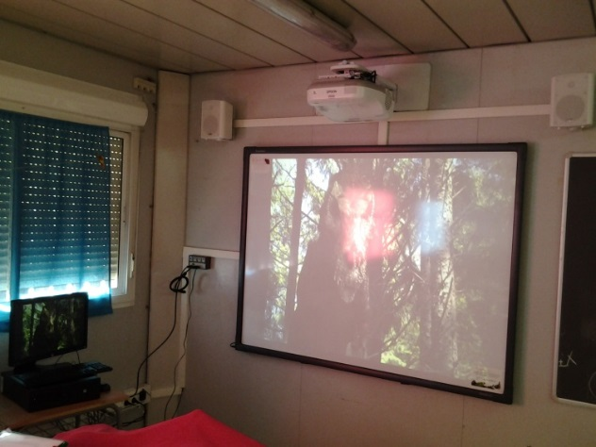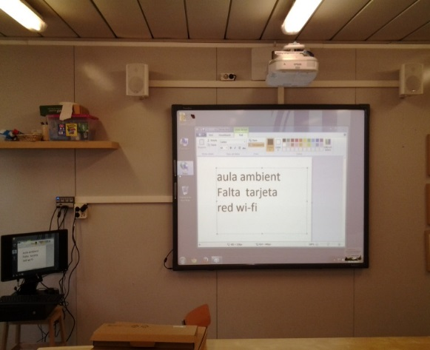

Per part del servei educatiu centre és necessari:
- Una paret sense mobles, pissarra clàssica ni fluorescències. En cas que aquests elements estiguin, és responsabilitat del /servei educatiu que els retiri prèviament a la instal·lació.
- A la paret a on s’ha de muntar, existeixin un mínim de 4 punts de corrent i 1 de dades per a donar servei a l’ordinador + monitor, caixa de control i cablejat de corrent que es muntarà per donar electricitat al videoprojector + altaveus. L’ordinador pot estar a un màxim de 5 mts de la pissarra, límit del cable USB de la PDI.
- Als barracons i edificis amb fals sostre s’ha de tenir cura que l’alçada del sostre permeti ubicar el projector i la PDI. Pels sostres de 250cm, farà que l’alçada per la part baixa de la PDI quedi condicionada a uns 60-70 cm.
Que no permet fer la instal·lació:
- Radiadors i/o tubs de calefacció a la ubicació de la PDI i projector.
- Parets on no hi hagin punts de corrent que no permetin connectar l’equipament.
- A las parets dels barracons que donen a l’exterior.
- En cas de muntatge de PDI electromagnètiques, s’ha de revisar que no estiguin a prop de quadres elèctrics, els quals poden fer que no funcionin de forma correcte.
- Muntar un projector just a sota de sortides d’aire, perquè implica netejar el filtre de la PDI més sovint i minvaria la seva vida.
Un cop realitzada la visita per part de l’equip tècnic, aquest presentarà un acta de replanteig amb la identificació clara de la ubicació dels elements que sigui viable instal·lar i els que no.

